  http://WWW.CABARE.NET © | Certificat Start SSL tutoriel  – Cours & TP -
Certificats publics – startssl
Michel Cabaré – Ver 1.0 – Sept 2013-

Certificats Publics
StartSSl tutoriel

Michel Cabaré – Ver 1.0 – Sept 2013

www.cabare.net ©

table des matiÈres

StartSSL 1°connexion 3
Site Web startssl: 3
Principe Identification sur le site Web par certificat : 3
Création du certificat pour le site Web startssl : 3
Export du certificat pour le site Web startssl : 4
Rénovation du certificat : 5
StartSSL acces authentifié 8
Site Web startssl: 8
Certificat de domaine 9
Procédure: 9
Validation de domaine – Validations Wizard: 9
Création de certificat Certificates Wizard: 11
Création de fichier pfx – Tools Box: 14

StartSSL 1°connexion

Site Web startssl:
Tout se passe via le site web
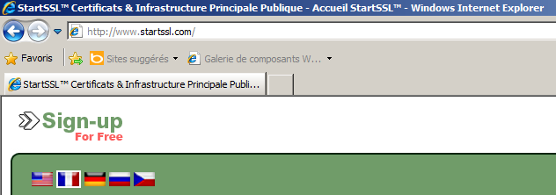

Principe Identification sur le site Web par certificat :
La seul manière de s'authentifier est de créer un … certificat !. Certificat qu'il faudra ensuite soigneusement exporter pour pouvoir le ré-installer sur toute machine depuis laquelle on voudra ré-accéder au site startssl.
Autrement dit l'authentification sur le site ne se fait pas par login/pwd, mais par recherche d'un certificat dans le navigateur ! Il va falloir :
- créer une demande de certificat pour s'authentifier sur le site startssl
- confirmer par mail notre identité
- installer ce certificat sur notre navigateur
- accéder au panneau de configuration du site Startssl pour créer les certificats de domaine (ceux pous lesquels on est venu chez startssl…)

ensuite il serait bon de sauvegarder notre certificat d'authentification pour le site startssl pour nous permettre de faire une re-connexion chez eux depuis un autre poste.

Création du certificat pour le site Web startssl :
La seul manière de s'authentifier est de créer un … certificat !
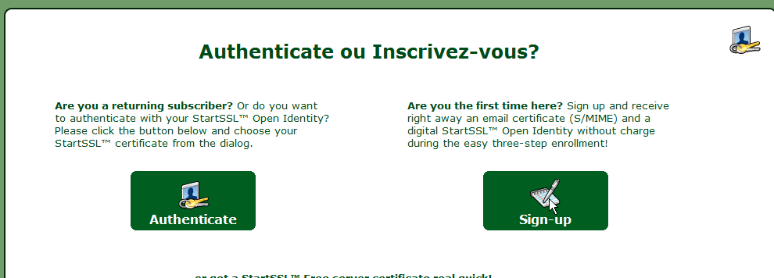
il faut se créer un compte
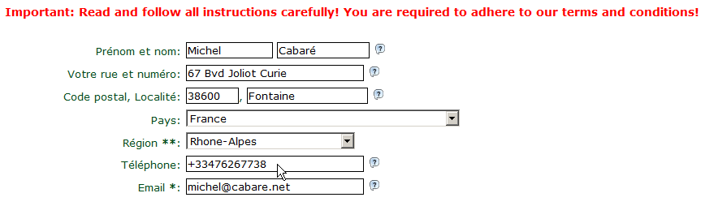
il faut authentifier cela en répondant par mail, puis installer le certificat identity card qui nous permettra de nous re-logguer sur le site startssl
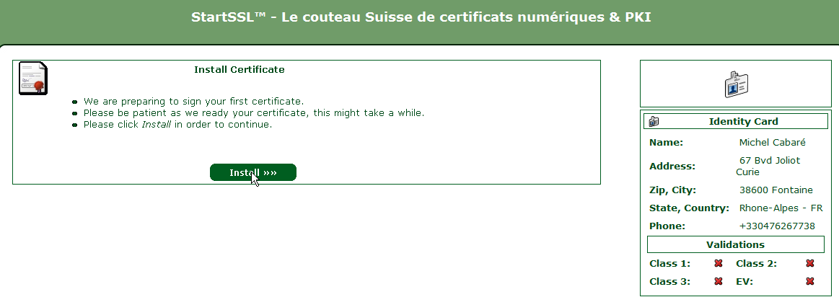
dans les options internet il faut exporter le certificat

Export du certificat pour le site Web startssl :
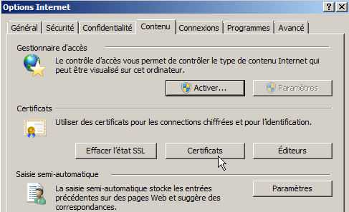
Si on veut exporter le certificat que l'on vient d'installer dans notre navigateur pour en stocker une copie de sauvegarde, il faut (depuis IE)

Outils / options internet
Onglet Contenu / Certificats
Dans personnel trouver le certificat de startcom
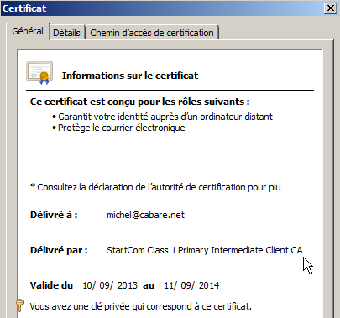
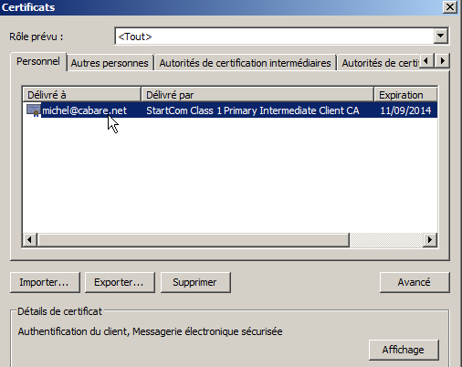
et demander Exporter avec la clé privée…(toutes les autres valeurs par défaut sont ok)
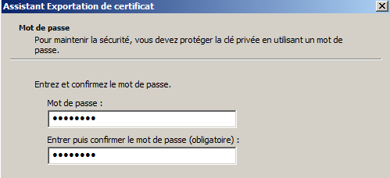
Il faut bien noter le mot de passe associé qui sera demandé pour l'importation du certificat dans un autre navigateur…

Par exemple
startssl
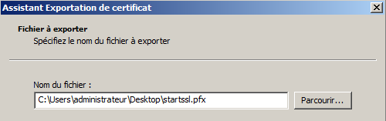
Et on obtient

N.B: La seul manière de s'authentifier sur le site startssl depuis un autre poste, sera d'abords à réimporter ce certificat dans le navigateur

Rénovation du certificat :
Lorsque l’on arrive a échéance de la duree de validité (1 an) on recoit un mail d’avertissement
The Class 1, client certificate for michel@cabare.net and serial number 493535 (787DF) is about to expire in about two weeks.
Please log into the StartSSL Control Panel at https://www.startssl.com/?app=12 and get a new certificate for this purpose
Sur le site Start SSl on à la confirmation
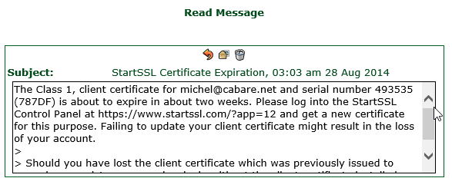
Il faut donc recommencer la procedure

Validation de l’adresse Email
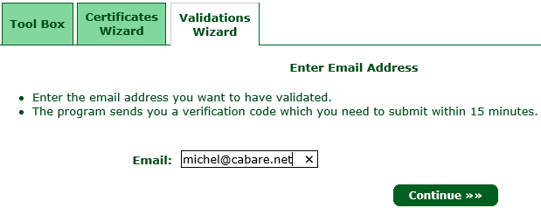
On recoit un code de validation qu il faut saisir
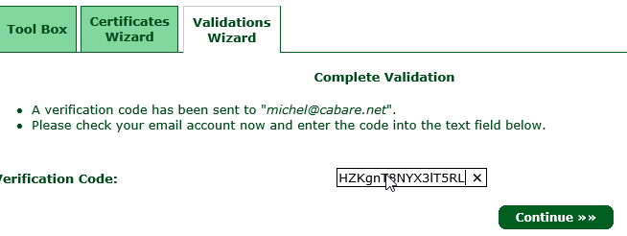
Et on a 30 jour pour revalider le certificat
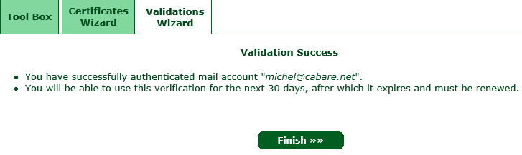
Re-demande de certificat S/MIME de validation de site web
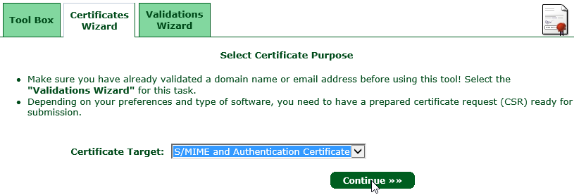
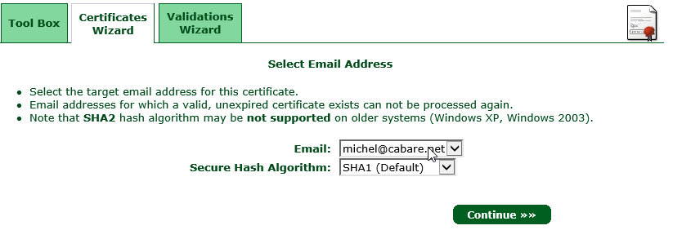
Et le renouvellement est terminé
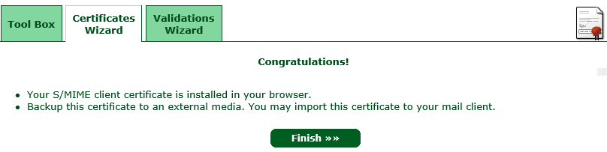
Et le certificat est automatiquement installé dans le navigateur
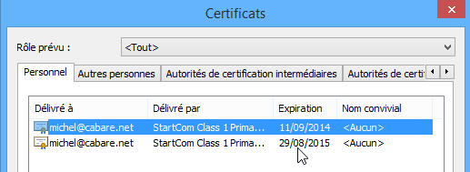

N.B : bien penser à exporter le nouveau certificat avec sa clé privée en lieu sur…
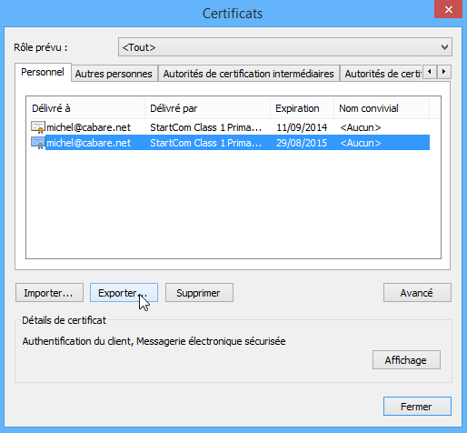
Il faut bien noter le mot de passe associé qui sera demandé pour l'importation du certificat dans un autre navigateur…

Par exemple
startssl
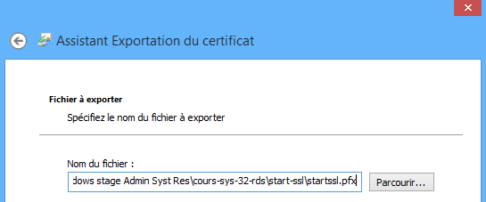

StartSSL acces authentifié


Site Web startssl:
On demande (un fois le certificat installé, ou importé sur notre machine) de se logguer pour avoir accès au panneau de configuration
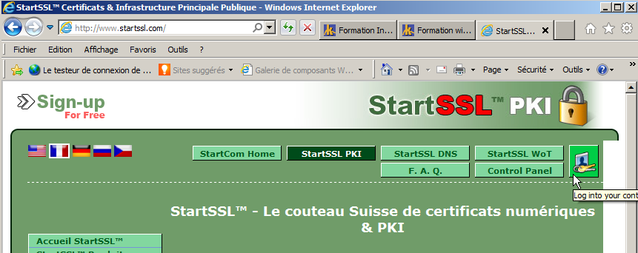
On confirme le certificat
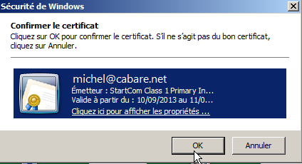 et on est loggué
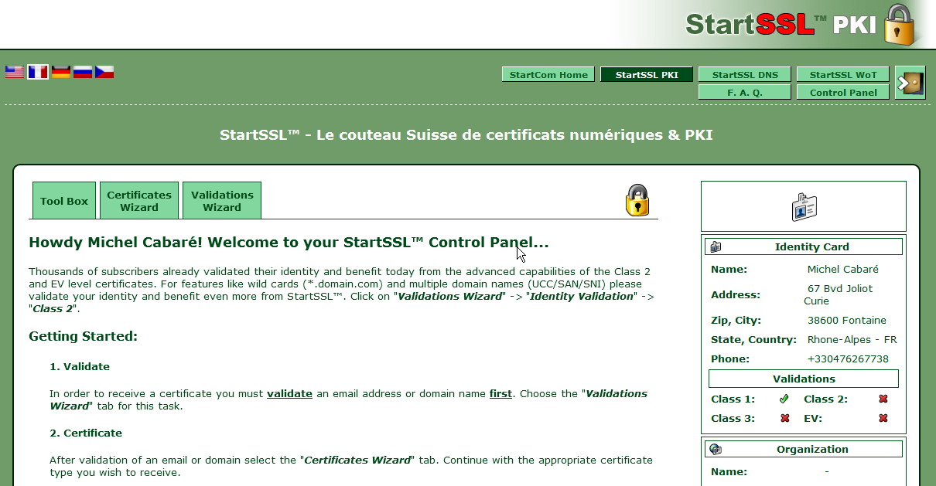

Certificat de domaine

Procédure:
Une fois dans le panneau de configuration
Pour créer un certificat de domaine il faut d'abords
- valider le domaine via le Validations Wizard
- demander un certificat via le Certificates Wizard
- créer un fichier pkcs (fichier pfx) via la Tool box

Validation de domaine – Validations Wizard:
Une fois dans le panneau de configuration on demande Validation Wizard
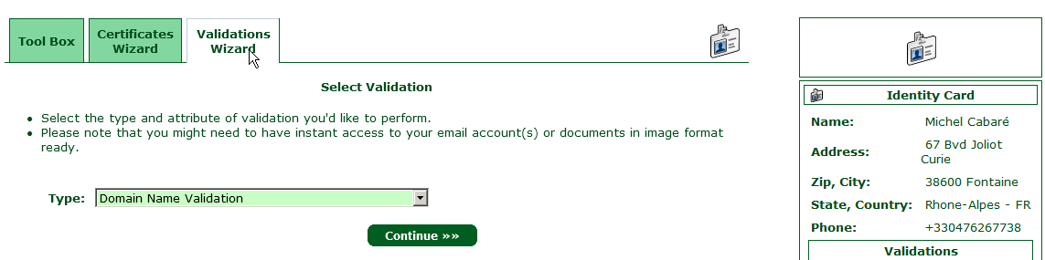
Il faut indiquer le nom de domaine
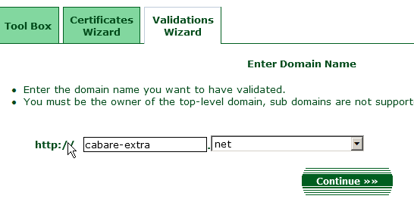
Et indiquer une adresse mail de validation
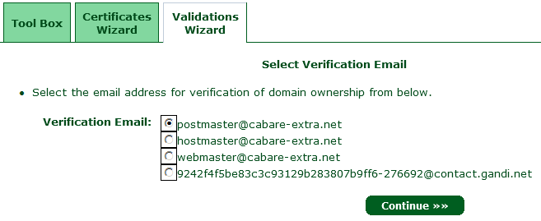
A cette adresse on recevra un code
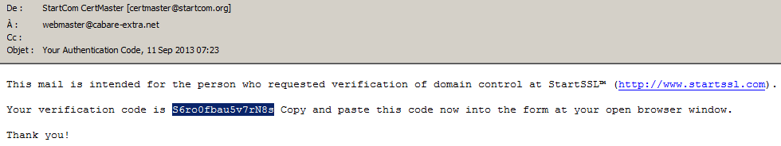
Qu'il faudra saisir
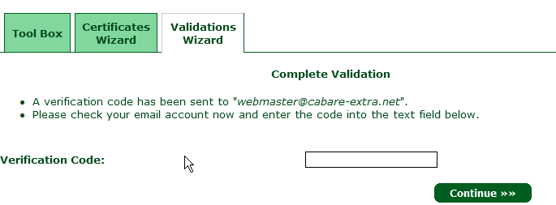
Et on a 30 jours pour créer le certificat

Dans le Control panel , panneau de configuration, on à la liste des domaines "validés", en bas à droite…
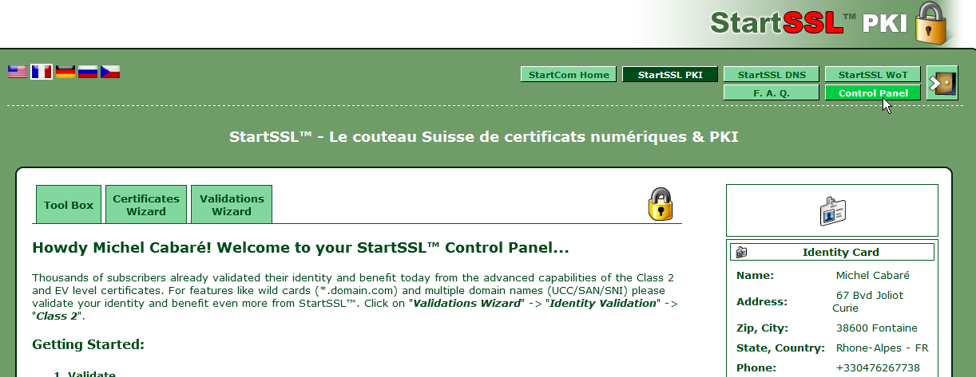
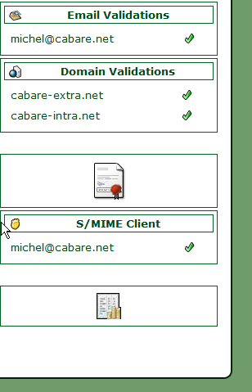

Création de certificat Certificates Wizard:
Une fois dans le panneau de configuration, et le/les domaines validés
on demande Certificates Wizard
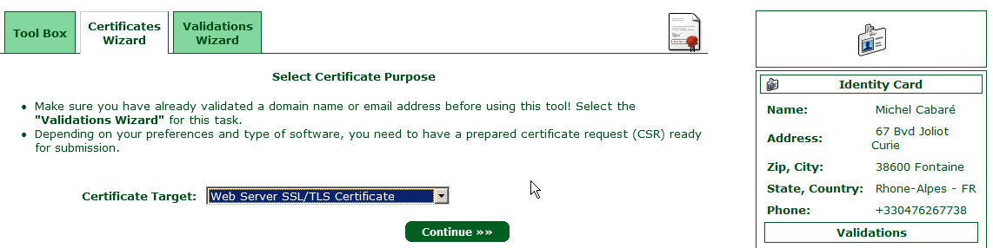
On veut créer un certiifact pour un site web donc on demande
Web Server SSl/TLS Certificate

On renseigne la clé privée, startsslzk28
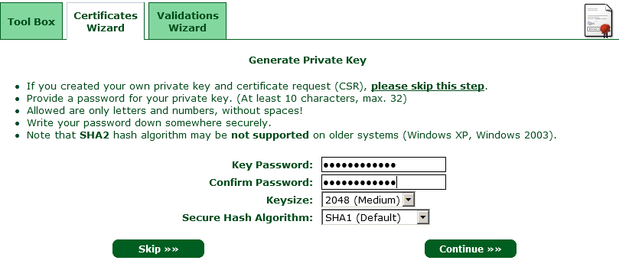
On confirme
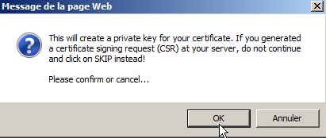
La clé privée générée, la sauvegarder au format ASCII plain text et nommée ssl.key
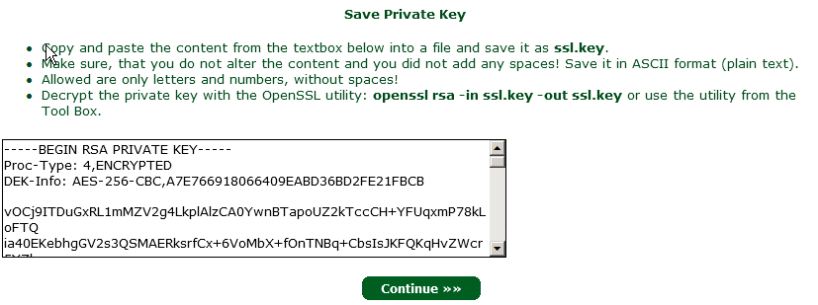
Genre
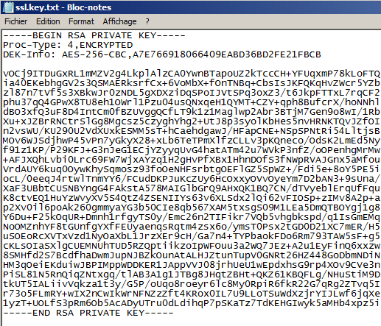
Il faut indiquer le top-level domain de notre certificat doit exister cabare-intra.net
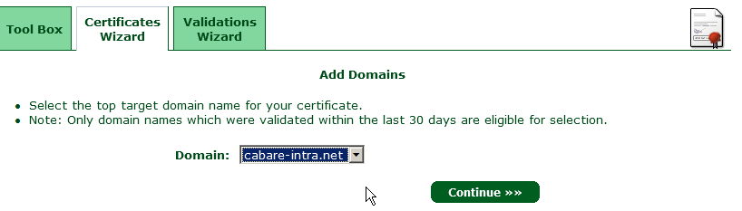
Et quel sous domaine précis de notre machine srv-gtw
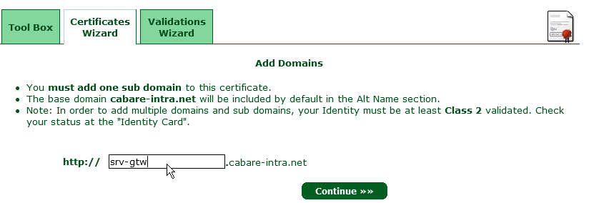
Un résumé s'affiche et une confirmation est demandée…
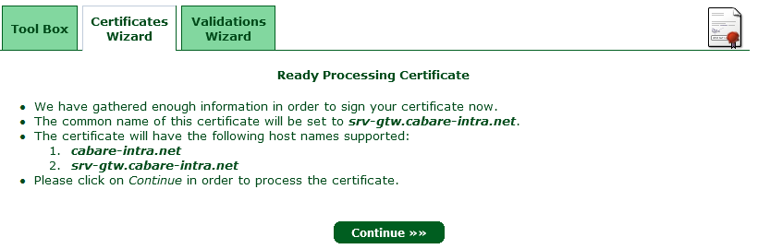
Le certificat généré, le sauvegarder au format ASCII plain text et nommé ssl.crt
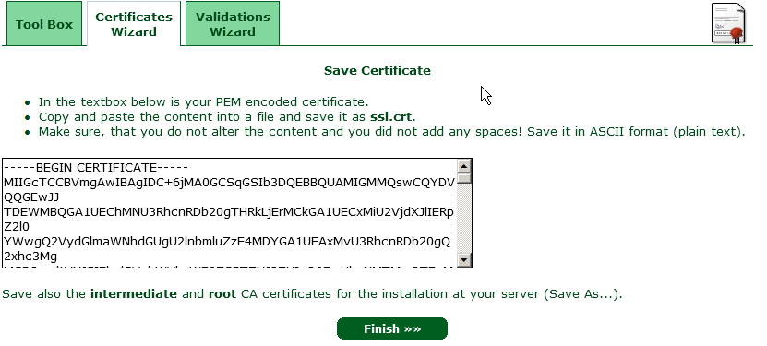
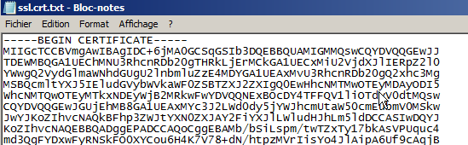
N.B: On sauvegarde également les 2 fichiers proposés en liens..
Ce qui fait que au total on dispose de 4 fichiers
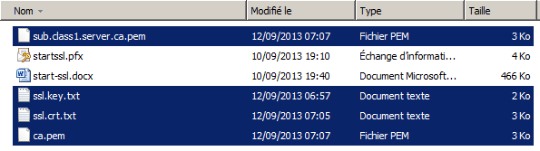
Dans le panneau de configuration on voit s'afficher alors le certificat
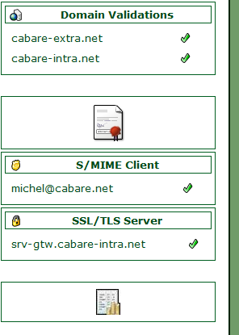

Création de fichier pfx – Tools Box:
Une fois dans le panneau de configuration on demande Tools Box Dans laquelle on vient chercher Create PKC#12 (PFX) Files
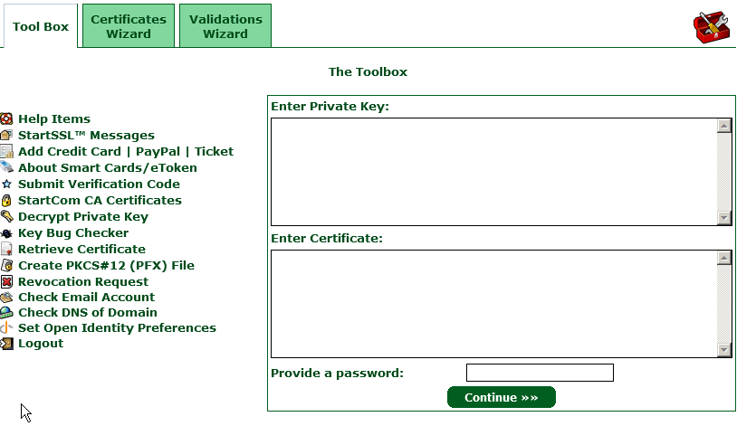
Il faut renseigner les champs en prenant les fichiers construits auparavent,
La clé privée sauvegardée au format ASCII plain text et nommée ssl.key
Le certificat sauvegardé au format ASCII plain text et nommé ssl.crt
Et un mot de passe pour sécuriser l'accès au fichier startsslzk28
Et Continue 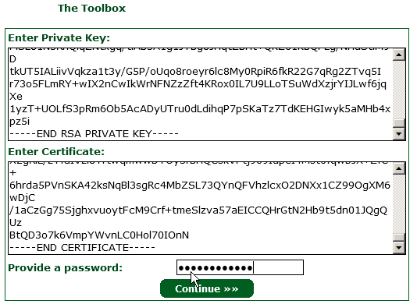donne
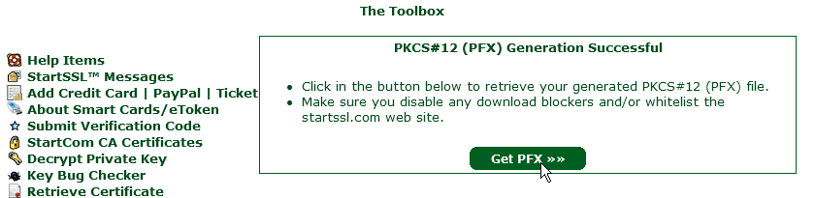
Voila notre certificat

